SonarQube 정적분석 보고서
프로젝트: legacy-portal (com.ktds.portal)
SonarQube: Community Build 26.6.0.123539 (localhost:9000, Docker 미사용)
분석 일시: 2026-07-08 14:50 (KST)
생성 방식: Maven sonar-maven-plugin 5.7.0.6970 (GLOBAL_ANALYSIS_TOKEN 사용), 결과 화면은 Playwright로 admin 로그인 후 캡처

1. 요약 지표
항목 | 값
Quality Gate | Passed (통과)
코드 라인 수 (ncloc) | 633
Bugs (classic type) | 0
Vulnerabilities (classic type) | 3
Code Smells (classic type) | 37
Security — 열린 이슈 / 등급 | 3건 / E
Reliability — 열린 이슈 / 등급 | 13건 / A
Maintainability — 열린 이슈 / 등급 | 37건 / A
Security Hotspots | 0건 / A
Coverage | 0.0% (테스트 부재 — docs/4-4 참고)
중복 라인 비율 | 1.4%

참고: SonarQube 26.x는 MQR(Multi-Quality Rule) 모드를 사용해 이슈를 Security/Reliability/Maintainability 3개 소프트웨어 품질 축으로 재분류한다. 화면상 이슈 개수(Security 3 / Reliability 13 / Maintainability 37)는 이 신규 분류 기준이며, 위 표의 classic Bugs(0)/Vulnerabilities(3)/Code Smells(37)는 기존 방식(type) 기준 수치라 서로 집계 방식이 다르다 — 특히 Reliability(13)가 Bugs(0)보다 훨씬 많은 것은, 예전에는 Code Smell로 분류되던 일부 규칙 위반이 MQR 모드에서는 신뢰성(Reliability)에 영향을 준다고 재평가됐기 때문이다.
Coverage 0.0%는 docs/4-4~4-12에서 이미 문서화한 '테스트 부재' 스멜과 정확히 일치한다 — 이 프로젝트에 특성화 테스트가 아직 없다는 사실이 SonarQube 지표로도 그대로 확인된다.

2. 화면 캡처

2.1 Overview — 프로젝트 전체 대시보드
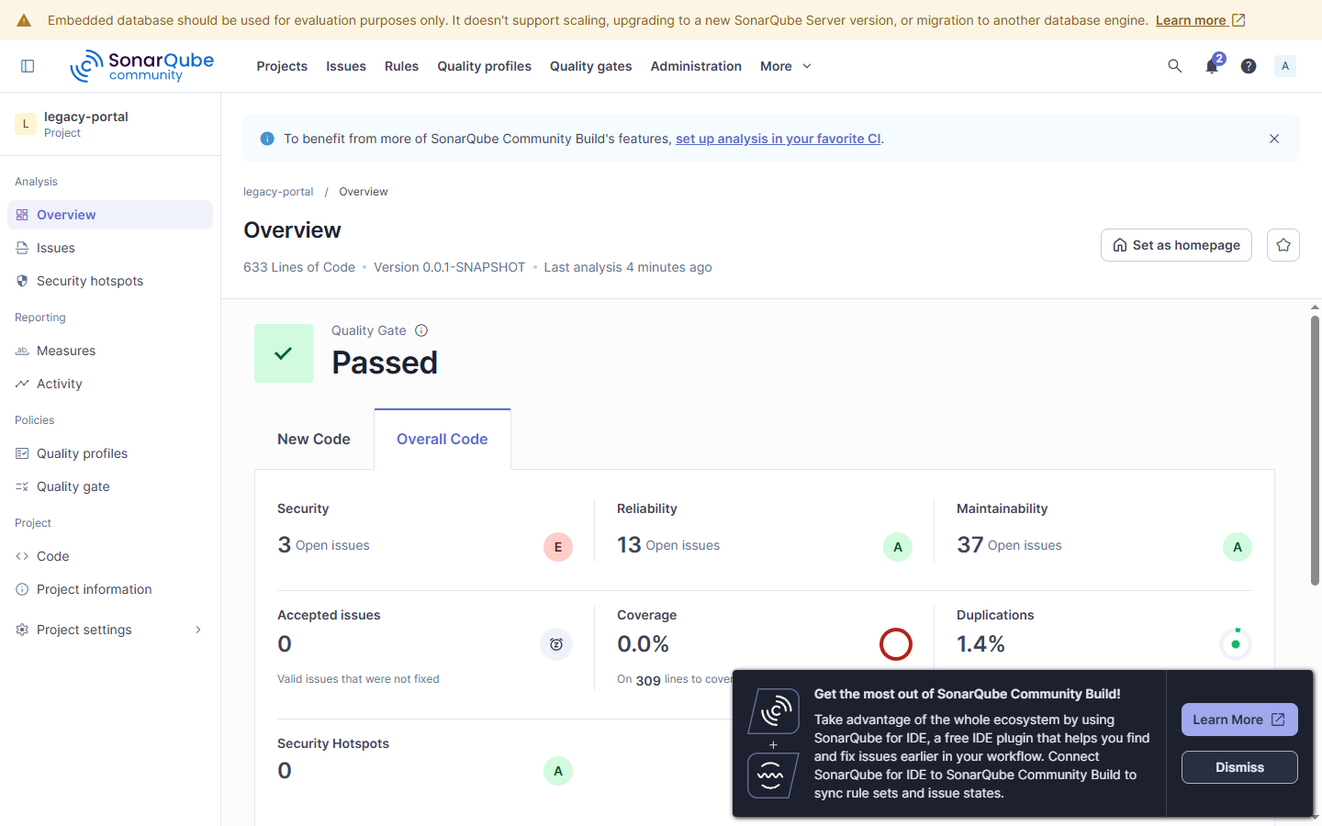
Quality Gate: Passed · Security E(3) · Reliability A(13) · Maintainability A(37) · Coverage 0.0% · 중복 1.4%

2.2 Security 이슈 목록
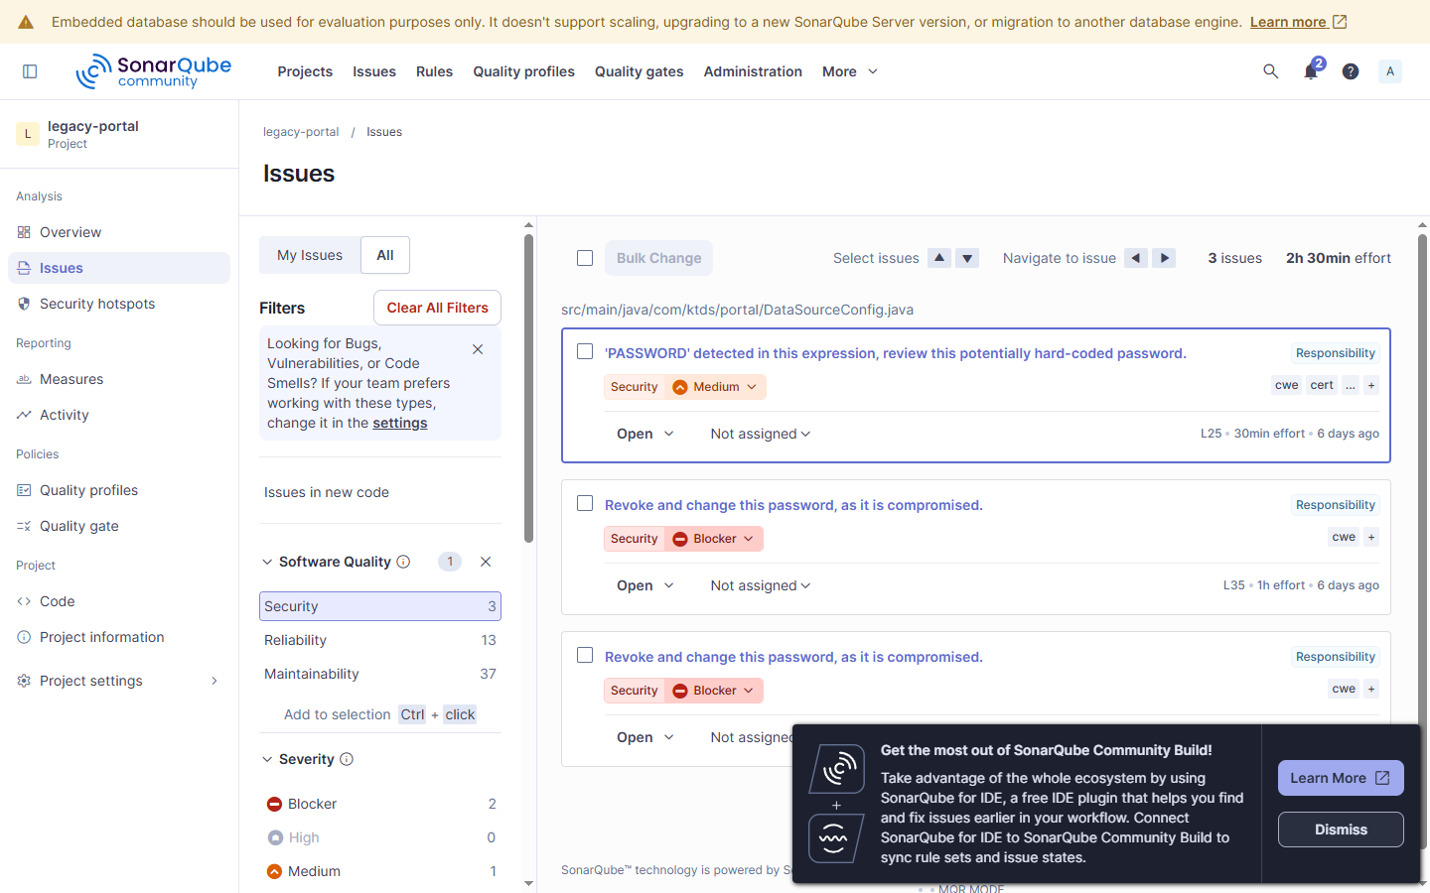
Software Quality = SECURITY, 열린 이슈 3건 (등급 E)

2.3 Reliability 이슈 목록
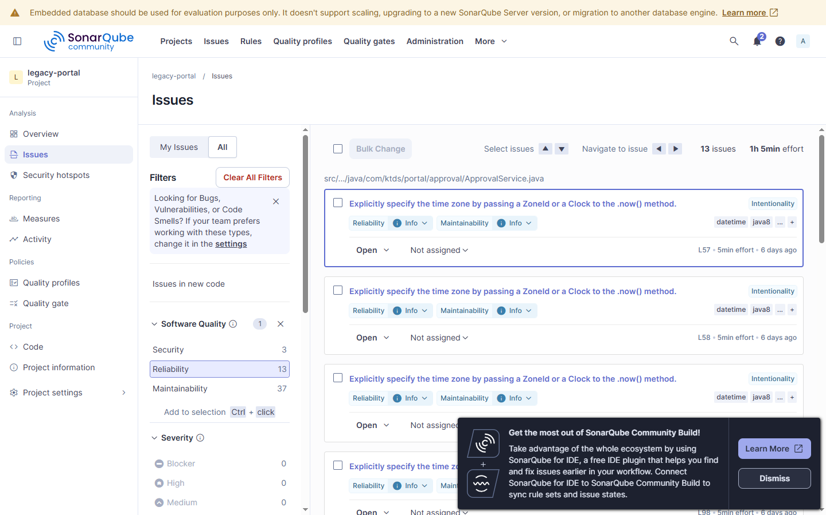
Software Quality = RELIABILITY, 열린 이슈 13건 (등급 A)

2.4 Maintainability 이슈 목록
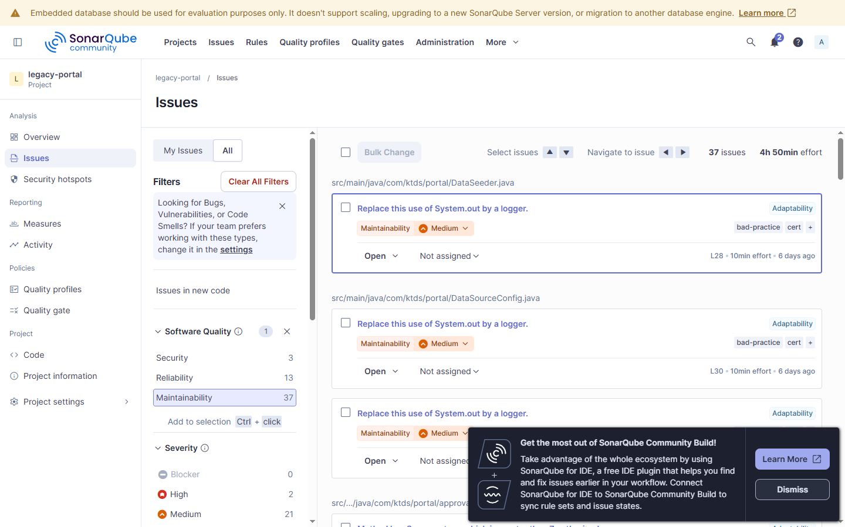
Software Quality = MAINTAINABILITY, 열린 이슈 37건 (등급 A) — docs/smells.md의 중복 코드·매직넘버·긴 메서드 등과 상당 부분 겹침

2.5 Security Hotspots
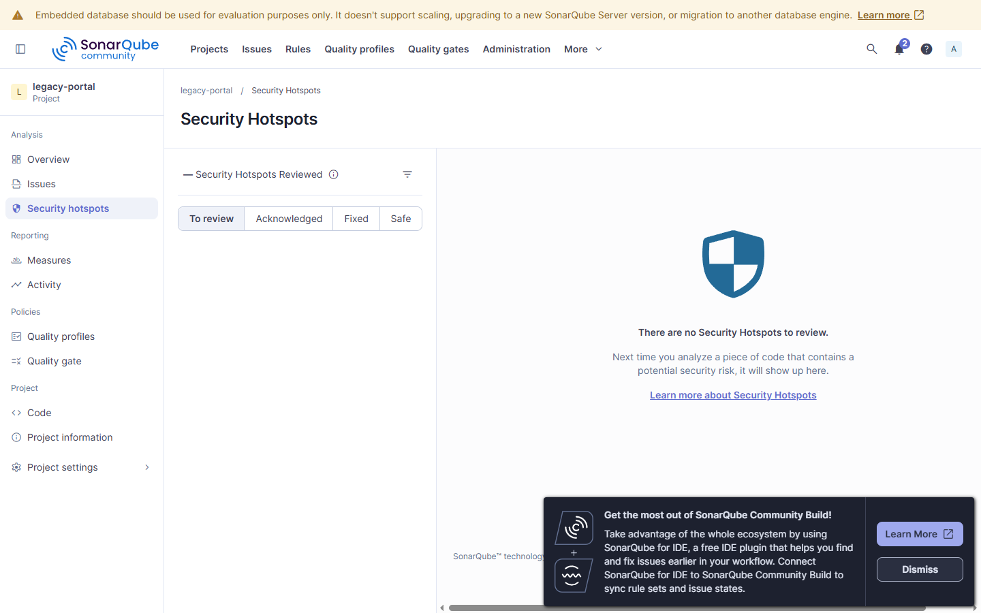
현재 0건 — 리뷰가 필요한 보안 취약 지점 없음

3. 사람이 찾은 스멜(docs/smells.md)과의 관계
이 프로젝트는 KT DS 클린코드/리팩토링 실습을 위해 사람이 직접 진단한 스멜 목록(docs/4-4~4-12, smells.md)을 이미 보유하고 있다. SonarQube의 Maintainability 37건은 그 목록의 매직넘버·긴 메서드·중복 코드 등과 상당수 겹칠 것으로 예상되며, Security 3건/Reliability 13건은 사람 진단에서 명시적으로 다루지 않은 SonarQube 고유 규칙(예: 예외 처리, 리소스 누수 패턴 등)일 가능성이 크다. 정확한 1:1 매핑은 Maintainability/Security/Reliability 각 이슈의 규칙(rule) 상세를 열어 확인이 필요하며, 이는 별도 문서로 이어서 정리할 수 있다.

